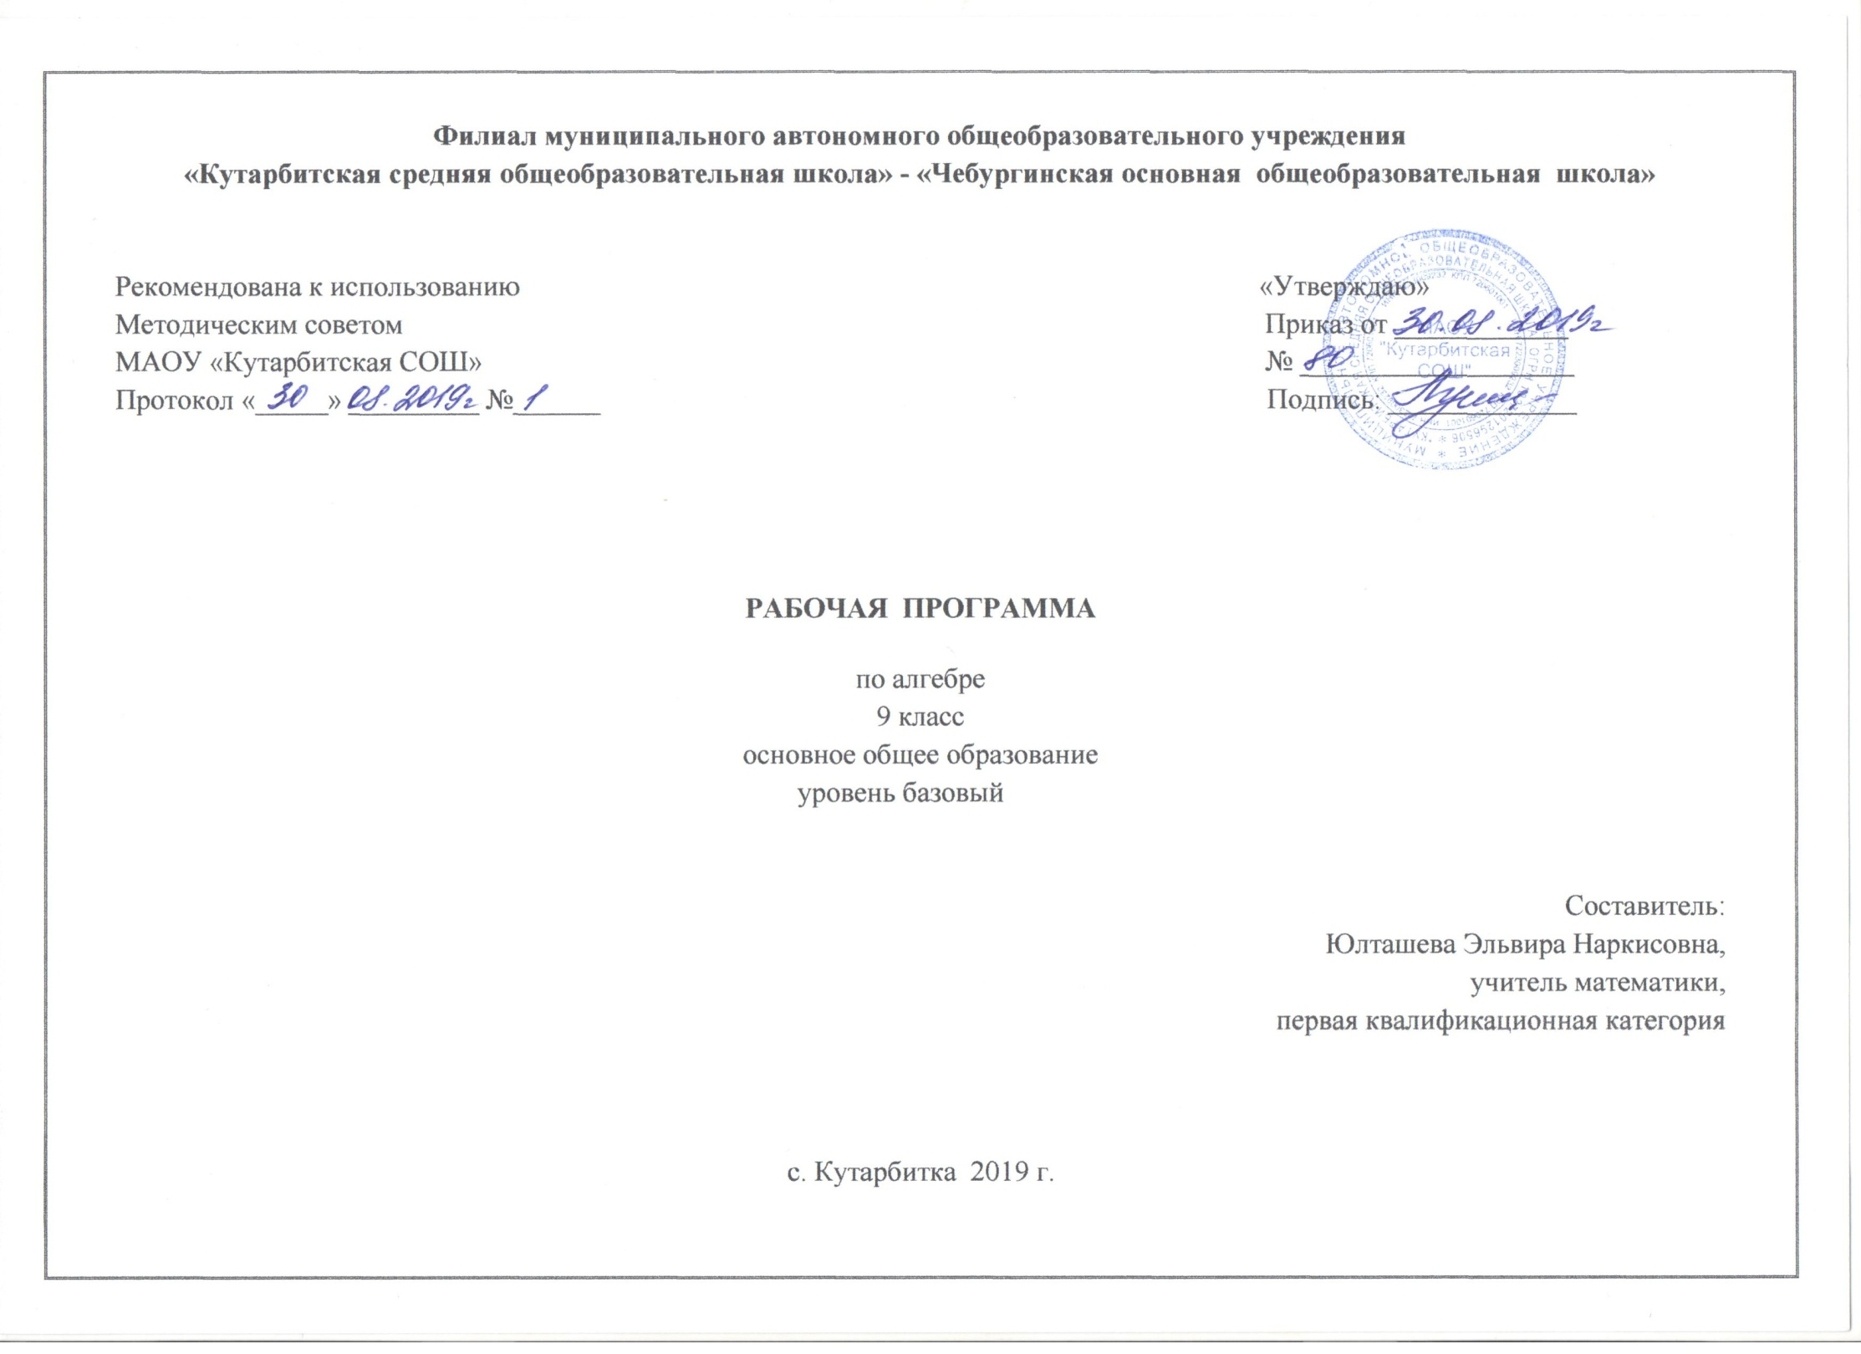
  - ПЛАНИРУЕМЫЕ РЕЗУЛЬТАТЫ ИЗУЧЕНИЯ УЧЕБНОГО ПРЕДМЕТА
Предметные результаты.

    - формирование представлений о математике как о методе познания действительности, позволяющем описывать и изучать реальные процессы и явления:

осознание роли математики в развитии России и мира;

возможность привести примеры из отечественной и всемирной истории математических открытий и их авторов;

    - развитие умений работать с учебным математическим текстом (анализировать, извлекать необходимую информацию), точно и грамотно выражать свои мысли с применением математической терминологии и символики, проводить классификации, логические обоснования, доказательства математических утверждений:

оперирование понятиями: множество, элемент множества, подмножество, принадлежность, нахождение пересечения, объединения подмножества в простейших ситуациях;

решение сюжетных задач разных типов на все арифметические действия; применение способа поиска решения задачи, в котором рассуждение строится от

условия к требованию или от требования к условию; составление плана решения задачи, выделение этапов ее решения, интерпретация

вычислительных результатов в задаче, исследование полученного решения задачи; нахождение процента от числа, числа по проценту от него, нахождения

процентного отношения двух чисел, нахождения процентного снижения или процентного повышения величины;

решение логических задач;

    - развитие представлений о числе и числовых системах от натуральных до действительных чисел; овладение навыками устных, письменных, инструментальных вычислений:

оперирование понятиями: натуральное число, целое число, обыкновенная дробь, десятичная дробь, смешанное число, рациональное число, иррациональное число;

использование свойства чисел и законов арифметических операций с числами при выполнении вычислений;

использование признаков делимости на 2, 5, 3, 9, 10 при выполнении вычислений и решении задач;

выполнение округления чисел в соответствии с правилами; сравнение чисел; оценивание значения квадратного корня из положительного целого числа;

    - овладение символьным языком алгебры, приемами выполнения тождественных преобразований выражений, решения уравнений, систем уравнений, неравенств и систем неравенств; умения моделировать реальные ситуации на языке алгебры, исследовать построенные модели с использованием аппарата алгебры, интерпретировать полученный результат:
выполнение несложных преобразований для вычисления значений числовых выражений, содержащих степени с натуральным показателем, степени с целым отрицательным показателем;

выполнение несложных преобразований целых, дробно рациональных выражений

- выражений с квадратными корнями; раскрывать скобки, приводить подобные слагаемые, использовать формулы сокращенного умножения;
решение линейных и квадратных уравнений и неравенств, уравнений и неравенств, сводящихся к линейным или квадратным, систем уравнений и неравенств, изображение решений неравенств и их систем на числовой прямой;
  - овладение системой функциональных понятий, развитие умения использовать функционально-графические представления для решения различных математических задач, для описания и анализа реальных зависимостей:

определение положения точки по ее координатам, координаты точки по ее положению на плоскости;

нахождение по графику значений функции, области определения, множества значений, нулей функции, промежутков знакопостоянства, промежутков возрастания и убывания, наибольшего и наименьшего значения функции;

построение графика линейной и квадратичной функций;

оперирование на базовом уровне понятиями: последовательность, арифметическая прогрессия, геометрическая прогрессия;

использование свойств линейной и квадратичной функций и их графиков при решении задач из других учебных предметов;

  - овладение геометрическим языком; развитие умения использовать его для описания предметов окружающего мира; развитие пространственных представлений, изобразительных умений, навыков геометрических построений:

оперирование понятиями: фигура, точка, отрезок, прямая, луч, ломаная, угол, многоугольник, треугольник и четырехугольник, прямоугольник и квадрат, окружность и круг, прямоугольный параллелепипед, куб, шар; изображение изучаемых фигур от руки и

- помощью линейки и циркуля;

выполнение измерения длин, расстояний, величин углов с помощью инструментов для измерений длин и углов;

- формирование систематических знаний о плоских фигурах и их свойствах, представлений о простейших пространственных телах; развитие умений моделирования реальных ситуаций на языке геометрии, исследования построенной модели с использованием геометрических понятий и теорем, аппарата алгебры, решения геометрических и практических задач:

оперирование на базовом уровне понятиями: равенство фигур, параллельность и перпендикулярность прямых, углы между прямыми, перпендикуляр, наклонная, проекция;

проведение доказательств в геометрии;

оперирование на базовом уровне понятиями: вектор, сумма векторов, произведение вектора на число, координаты на плоскости;

решение задач на нахождение геометрических величин (длина и расстояние, величина угла, площадь) по образцам или алгоритмам;

- овладение простейшими способами представления и анализа статистических данных; формирование представлений о статистических закономерностях в реальном мире и о различных способах их изучения, о простейших вероятностных моделях; развитие умений извлекать информацию, представленную в таблицах, на диаграммах, графиках, описывать и анализировать массивы числовых данных с помощью подходящих статистических характеристик, использовать понимание вероятностных свойств окружающих явлений при принятии решений:
формирование представления о статистических характеристиках, вероятности случайного события;
решение простейших комбинаторных задач;
определение основных статистических характеристик числовых наборов; оценивание и вычисление вероятности события в простейших случаях;
наличие представления о роли практически достоверных и маловероятных
событий, о роли закона больших чисел в массовых явлениях; умение сравнивать основные статистические характеристики, полученные впроцессе решения прикладной задачи, изучения реального явления;
- распознавание верных и неверных высказываний;
оценивание результатов вычислений при решении практических задач;
выполнение сравнения чисел в реальных ситуациях;
использование числовых выражений при решении практических задач и задач издругих учебных предметов;
решение практических задач с применением простейших свойств фигур;
выполнение простейших построений и измерений на местности, необходимых в реальной жизни;
- формирование информационной и алгоритмической культуры; формирование представления о компьютере как универсальном устройстве обработки информации; развитие основных навыков и умений использования компьютерных устройств;
- формирование представления об основных изучаемых понятиях: информация, алгоритм, модель - и их свойствах;
- развитие алгоритмического мышления, необходимого для профессиональной деятельности в современном обществе; развитие умений составить и записать алгоритм для конкретного исполнителя; формирование знаний об алгоритмических конструкциях, логических значениях и операциях; знакомство с одним из языков программирования и основными алгоритмическими структурами - линейной, условной и циклической;
- формирование умений формализации и структурирования информации, умения выбирать способ представления данных в соответствии с поставленной задачей - таблицы, схемы, графики, диаграммы, с использованием соответствующих программных средств обработки данных;
- формирование навыков и умений безопасного и целесообразного поведения при работе с компьютерными программами и в Интернете, умения соблюдать нормы информационной этики и права;

Темати |  |  |  | Планируемые предметные результаты
ческий
блок/мо |  | Выпускник научится |  |  |  | Выпускник получит возможность
блок/мо |  |  |  |  |  | научиться
дуль
 |  | Элементы теории множеств и математической логики
9 кл | - Оперировать на базовом уровне |  |  |  |  | - Оперировать понятиями:
 | понятиями: множество, элемент |  |  |  |  | определение, теорема, аксиома,
 | множества, подмножество, |  |  |  |  | множество, характеристики множества,
 | принадлежность; |  |  |  |  | элемент множества, пустое, конечное и
 | - задавать множества перечислением их |  |  |  |  | бесконечное множество,
 | элементов; |  |  |  |  | подмножество, принадлежность,
 | - находить пересечение, объединение, |  |  |  |  | включение, равенство множеств;
 | подмножество в простейших ситуациях; |  |  |  |  | - изображать множества и отношение
 | - оперировать на базовом уровне |  |  |  |  | множеств с помощью кругов Эйлера;
 | понятиями: определение, аксиома, |  |  |  |  | - определять принадлежность элемента
 | теорема, доказательство; |  |  |  |  | множеству, объединению и
 | - приводить примеры и контрпримеры |  |  |  |  | пересечению множеств;
 | для подтверждения своих высказываний. |  |  |  |  | - задавать множество с помощью
 | - использовать графическое |  |  |  |  | перечисления элементов, словесного
 | представление множеств для описания |  |  |  |  | описания;
 | реальных процессов и явлений, при |  |  |  |  | - оперировать понятиями:
 | решении задач других учебных |  |  |  |  | высказывание, истинность и ложность
 | предметов. |  |  |  |  | высказывания, отрицание
 |  |  |  |  |  | высказываний, операции над
 |  |  |  |  |  | высказываниями: и, или, не, условные
 |  |  |  |  |  | высказывания (импликации);
 |  |  |  |  |  | - строить высказывания, отрицания
 |  |  |  |  |  | высказываний.
 |  |  |  |  |  | - строить цепочки умозаключений на
 |  |  |  |  |  | основе использования правил логики;
 |  |  |  |  |  | - использовать множества, операции с
 |  |  |  |  |  | множествами, их графическое
 |  |  |  |  |  | представление для описания реальных процессов и явлений
 | Числа
 | - Оперировать на базовом уровне |  |  |  |  | - Оперировать понятиями: множество
 | понятиями: натуральное число, целое |  |  |  |  | натуральных чисел, множество целых
 | число, обыкновенная дробь, десятичная  дробь, смешанная дробь, рациональное |  |  |  |  | чисел, множество рациональных чисел,
иррациональное число, квадратный
корень, множество действительных
число, арифметический квадратный
корень;
чисел, геометрическая интерпретация
натуральных, целых, рациональных,
 | - использовать свойства чисел и правила
 | действий при выполнении вычислений;  - использовать признаки делимости на 2, |  |  |  |  | действительных чисел;
- понимать и объяснять смысл
позиционной записи натурального числа
5, 3, 9, 10 при выполнении вычислений и
решении несложных задач;
вычислений при решении
практических задач, в том числе
- выполнять округление рациональных
чисел в соответствии с правилами;
 |  |  |  |  |  | приближенных вычислений;
- составлять и оценивать числовые
выражения при решении практических
- оценивать значение квадратного корня
из положительного целого числа;
задач и задач из других учебных предметов
- записывать и округлять числовые значения реальных величин с использованием разных систем измерения

- распознавать рациональные и
иррациональные числа;
Статистика и теория вероятностей
 | - Иметь представление о статистических |  |  |  |  | - Оперировать понятиями: столбчатые
 | характеристиках, вероятности |  |  |  |  | и круговые диаграммы, таблицы
 | случайного события, комбинаторных |  |  |  |  | данных, среднее арифметическое,
 | задачах;  Решать простейшие комбинаторные задачи методом прямого и организованного перебора;  представлять данные в виде таблиц, диаграмм, графиков;  читать информацию, представленную в виде таблицы, диаграммы, графика;  определять основные статистические характеристики числовых наборов;оценивать вероятность события в простейших случаях;  иметь представление о роли закона больших чисел в массовых явлениях.  оценивать количество возможных вариантов методом перебора;  иметь представление о роли практически достоверных и маловероятных событий;  сравнивать основные статистические характеристики, полученные в процессе решения прикладной задачи, изучения реального явления;  оценивать вероятность реальных событий и явлений в несложных ситуациях. |  |  |  |  | медиана, наибольшее и наименьшее  значения выборки, размах выборки, дисперсия и стандартное отклонение, случайная изменчивость;  - извлекать информацию, представленную в таблицах, на диаграммах, графиках;  - составлять таблицы, строить диаграммы и графики на основе данных;  - оперировать понятиями: факториал числа, перестановки и сочетания, треугольник Паскаля;  - применять правило произведения при решении комбинаторных задач;  - оперировать понятиями: случайный опыт, случайный выбор, испытание, элементарное случайное событие (исход), классическое определение вероятности случайного события, операции над случайными событиями;  - представлять информацию с помощью кругов Эйлера;  - решать задачи на вычисление вероятности с подсчетом количества вариантов с помощью комбинаторики.  - извлекать, интерпретировать и преобразовывать информацию, представленную в таблицах, на диаграммах, графиках, отражающую свойства и характеристики реальных процессов и явлений;  - определять статистические характеристики выборок по таблицам, диаграммам, графикам, выполнять сравнение в зависимости от цели решения задачи;  - оценивать вероятность реальных событий и явлений.
Текстовые задачи
 | - Решать несложные сюжетные задачи
 | разных типов на все арифметические
 | действия;
 | - строить модель условия задачи (в виде
 | таблицы, схемы, рисунка или уравнения),
 | в которой даны значения двух из трех
 | взаимосвязанных величин, с целью
 | поиска решения задачи;
 | - осуществлять способ поиска решения
 | задачи, в котором рассуждение строится
 | от условия к требованию или от
 | требования к условию;
 | - составлять план решения задачи;
 | - выделять этапы решения задачи;
 | - интерпретировать вычислительные
 | результаты в задаче, исследовать
 | полученное решение задачи;
 | - знать различие скоростей объекта в
 | стоячей воде, против течения и по
 | течению реки;
 | - решать задачи на нахождение части
 | числа и числа по его части;
 | - решать задачи разных типов (на работу,
 | на покупки, на движение), связывающих
 | три величины, выделять эти величины и
 | отношения между ними;
 | - находить процент от числа, число по
 | проценту от него, находить процентное
 | снижение или процентное повышение
 | величины;
 | - решать несложные логические задачи
 | методом рассуждений.
 | - выдвигать гипотезы о возможных
 | предельных значениях искомых в задаче
 | величин (делать прикидку).

- Тематическое планирование с указанием количества часов, отводимых на освоение каждой темы.

Название блока/раздела/модуля | Наименование разделов и Тем | Количество часов, отводимых на освоение темы.
Повторение |  | 21 (4+17)
Квадратичная функция. | Функции и их свойства. Квадратный трёхчлен. Квадратичная функция и её график. | 19
Степенная функция.  Корень п-й степени | Степенная функция. Корень n-ой степени | 3
Уравнения и неравенства с одной переменной | Уравнения с одной переменной. Неравенства с одной переменной | 14
Уравнения и неравенства с двумя переменными | Уравнения двумя переменными и их системы | 17
Арифметическая и геометрическая прогрессии | Числовые последовательности. Арифметическая прогрессия. Геометрическая прогрессия. | 15
Элементы комбинаторики и теории вероятности | Комбинаторные задачи. Статистика – дизайн информации. Простейшие вероятностные задачи. Экспериментальные данные и вероятности событий. Множества. Элементы логики | 13
 | Итого: | 102

